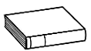
Prénom : Date :
LECTURE
Compétence(s) travaillée(s) : comprendre un texte lu
❶ Lis le texte

Le temps que le loup ait nettoyé la cheminée, La Mère Poule avait jeté dans sa casserole des haricots, du chou, des lentilles et une courgette.
- “Qui aurait cru qu’un simple caillou donnerait une soupe aussi formidable “ soupira le loup.
- “ Je suis contente que tu l’aimes ” dit la Mère Poule.
- “ Maintenant tu peux me manger. “
- “ Je ne peux plus, j’ai le ventre trop rempli “ haleta le loup.
Le Méchant, Méchant Loup sauta sur ses pattes et avec un grognement terrible, il attrapa le caillou et s’enfuit.
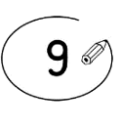
❷ Entoure la bonne réponse. (exercice collectif)
La poule ajoute à la soupe des haricots, du chou, des lentilles et une courgette. | vrai |  | faux
Le loup n’aime toujours pas la soupe. | vrai |  | faux
Après la soupe, le loup mange la poule. | vrai |  | faux

Le loup ne mange pas la poule car il n’a plus faim. | vrai |  | faux

Le loup vole le caillou pour refaire la soupe au caillou. | vrai |  | faux
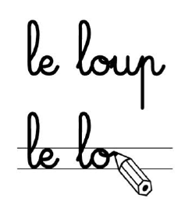

❸ Recopie la phrase qui est vraie. (exercice collectif puis individuel)
Le loup ne mange pas la poule car il a mal au ventre à cause du caillou.

Le loup ne mange pas la poule car il n’a plus faim.

